

Allegato C



Istituzione scolastica2

CERTIFICAZIONE DELLE COMPETENZE

IN ASSOLVIMENTO DELL’OBBLIGO DI ISTRUZIONE

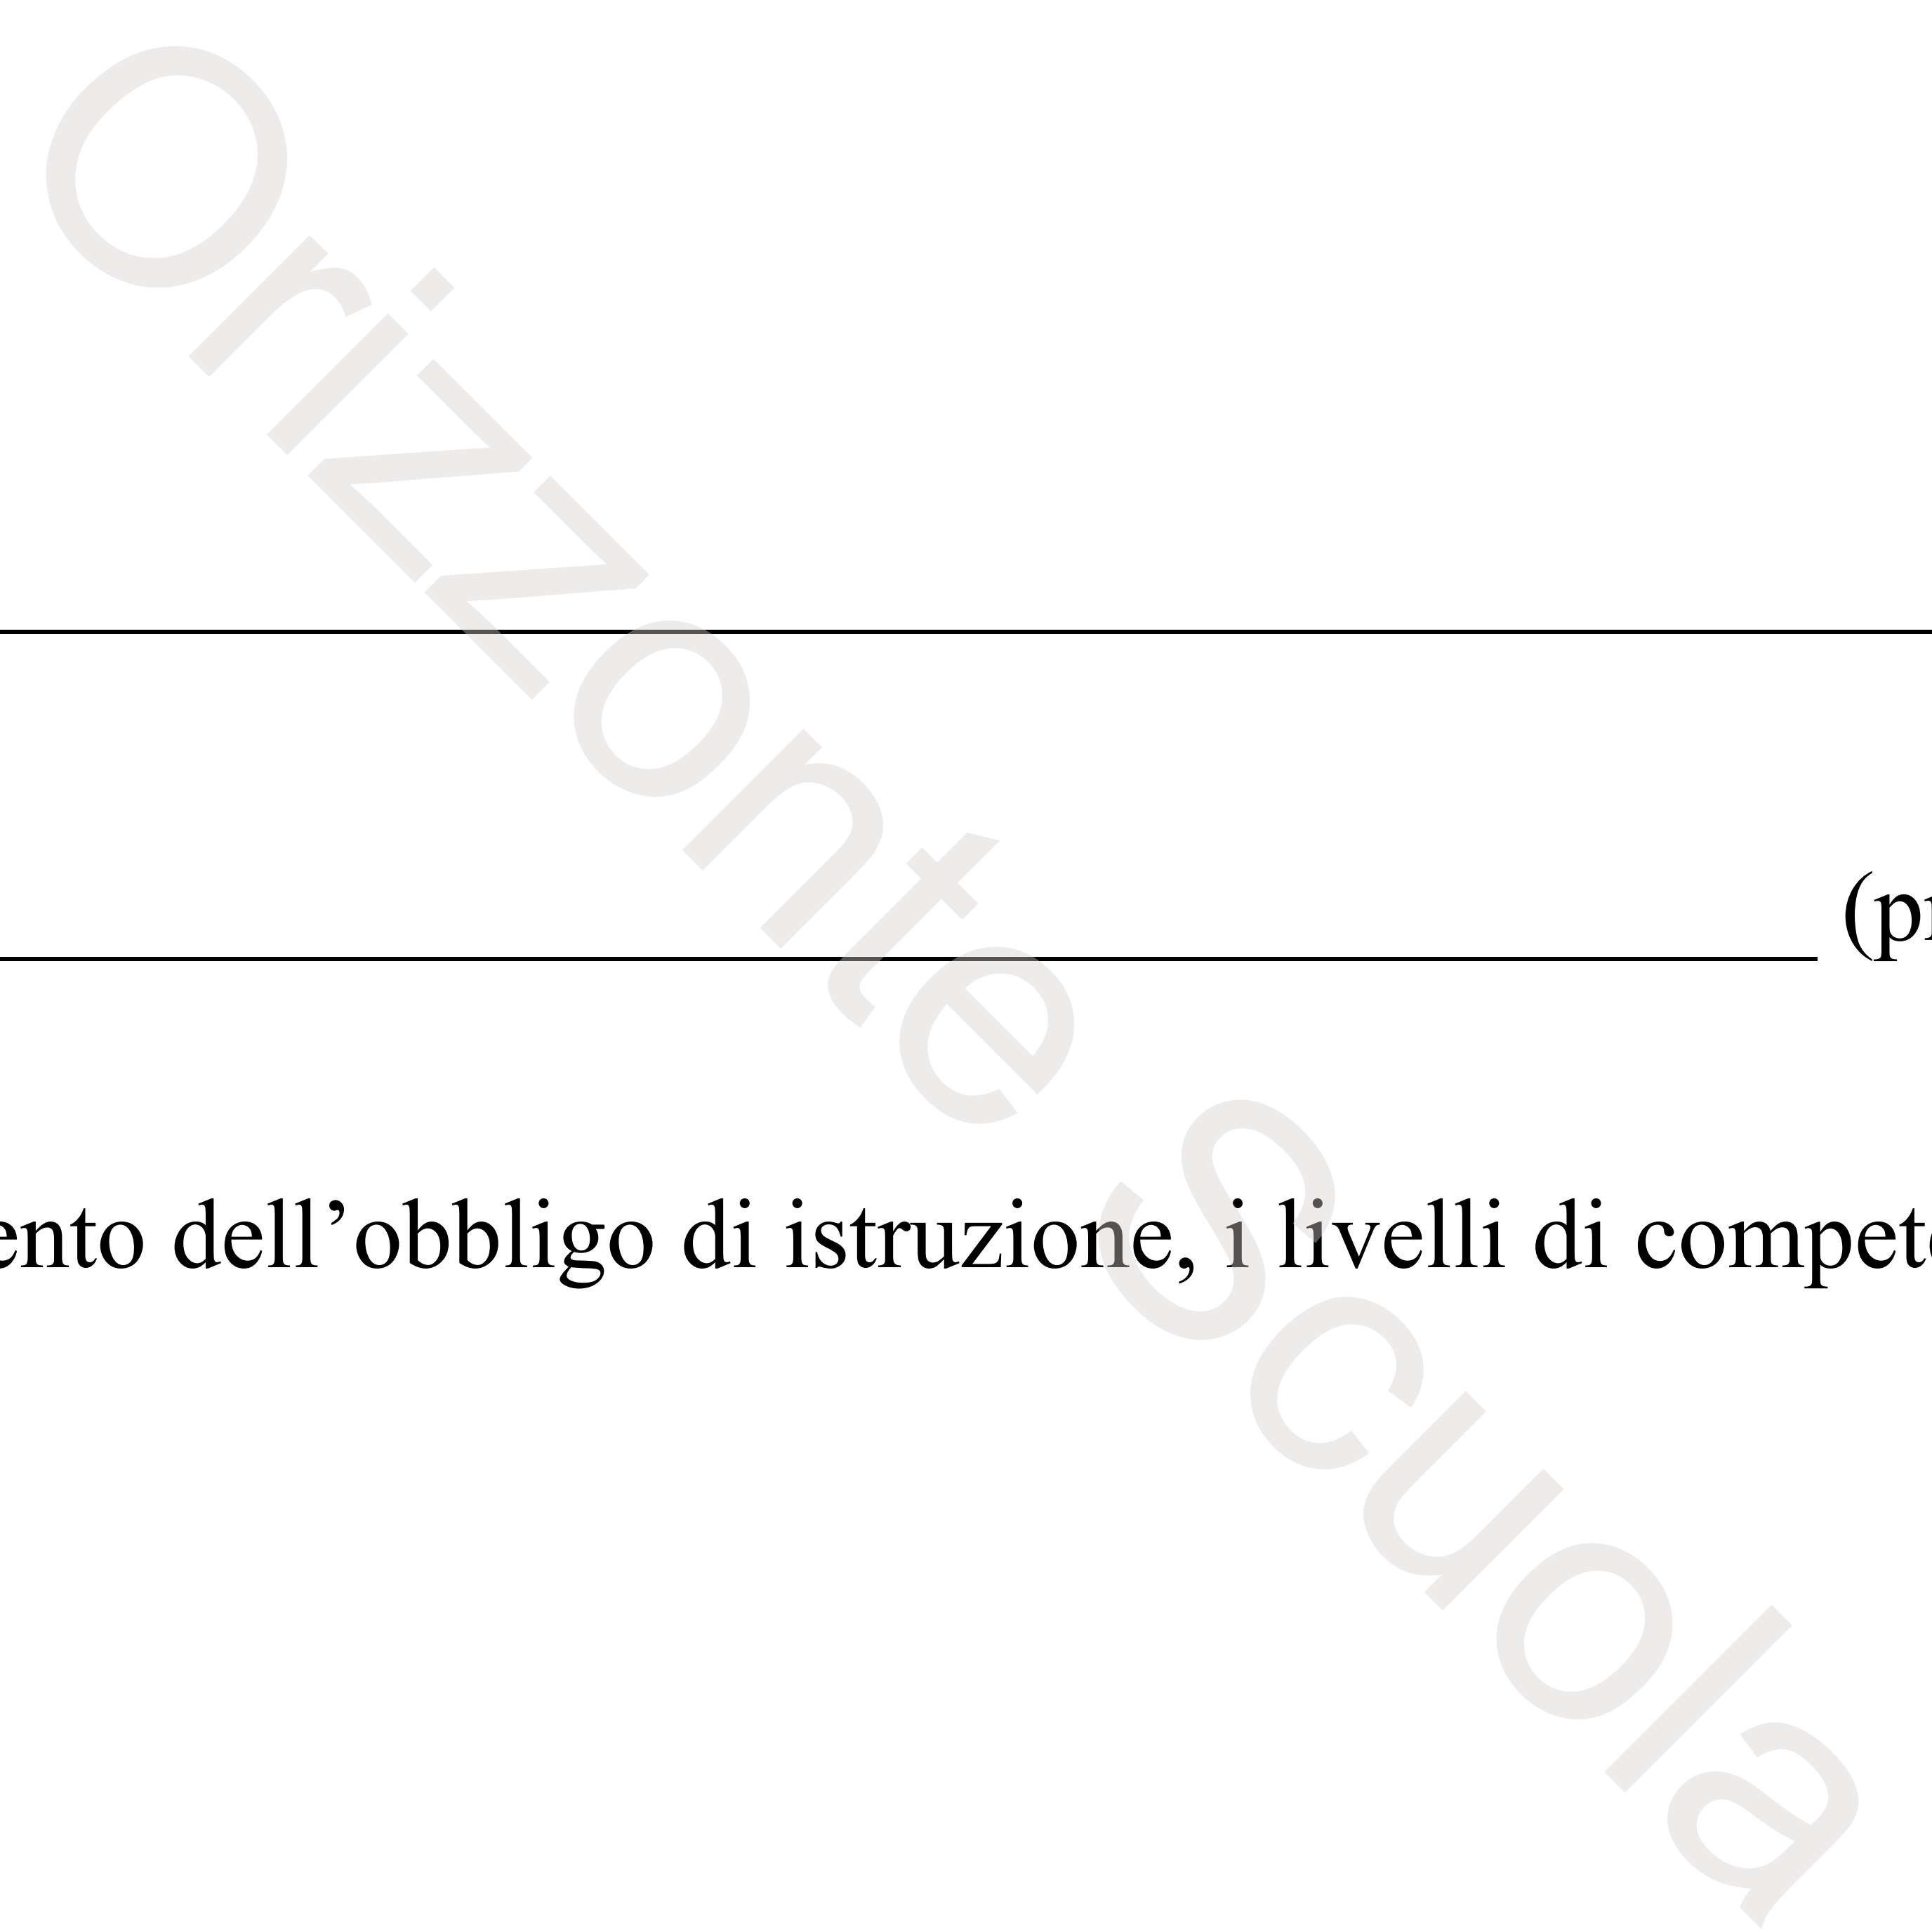

Si certifica che

nat a

ha raggiunto, in assolvime

rov. il / / , enza di seguito illustrati.

1 Nel caso di percorsi di Istruzione e Formazione Professionale (IeFP) occorre affiancare al logo del Ministero dell’istruzione e del merito anche quella della Regione di riferimento

2 Nel caso di percorsi di IeFP realizzati da Strutture formative accreditate dalle Regioni, occorre sostituire “Istituzione scolastica” con “Struttura formativa accreditata”.

|  |  |  |
| --- | --- | --- |
| **COMPETENZA CHIAVE** | **COMPETENZE IN ASSOLVIMENTO DELL’OBBLIGO DI ISTRUZIONE** | **LIVELLO\*** |
| **Competenza alfabetica funzionale** | Padroneggiare la lingua di scolarizzazione in forma sia orale sia scritta in tutti i suoi aspetti (comprensione, interpretazione, produzione) utilizzando materiali di vario genere all’interno delle diverse discipline, dei diversi contesti e scopi comunicativi. Comunicare e relazionarsi con gli altri in modo efficace e opportuno. |  |
| **Competenza**  **multilinguistica** | Utilizzare le diverse lingue** in forma orale e scritta (comprensione orale e scritta, produzione scritta e produzione/interazione orale) in modo appropriato ed efficace per diversi scopi comunicativi in diversi contesti sociali e culturali in base ai propri bisogni o desideri.  Comunicare in maniera appropriata, efficace e rispettosa con interlocutori che hanno riferimenti culturali diversi dai propri.  **specificare il livello per ciascuna lingua de1 curricolo, tenendo a riferimento anche i livelli di competenza attesi previsti nelle Indicazioni nazionali e nelle Linee Guida vigenti | |

# Lingua.................................................

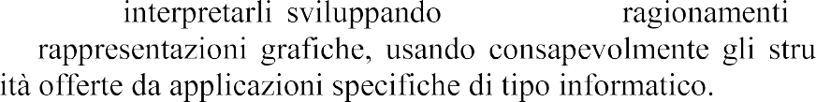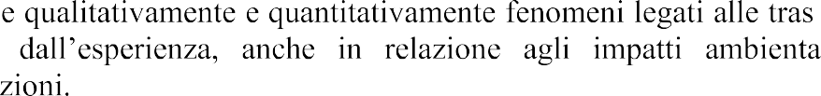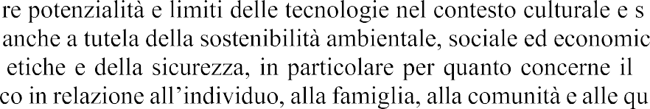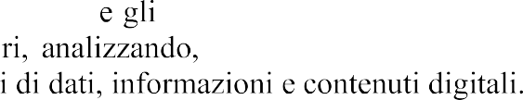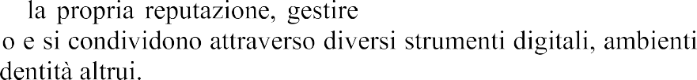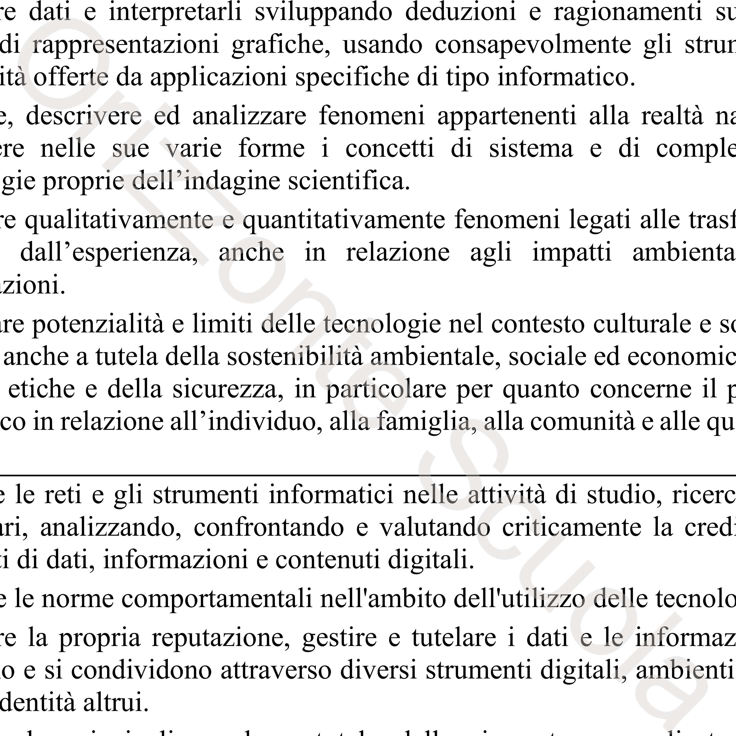

Lingua.................................................

# Lingua.................................................

|  |  |  |
| --- | --- | --- |
|  | Utilizzare le tecniche e le procedure del calcolo aritmetico ed algebrico, rappresentandole anche sotto forma grafica. |  |
|  | Confrontare ed analizzare figure geometriche, individuando invarianti e relazioni. |
|  | Individuare le strategie appropriate per la soluzione di problemi. |
| **Competenza matematica** e **competenza in scienze, tecnologie** e **ingegneria** | Analizzar ugli stessi anche con  l’ausilio menti di calcolo e le  potenzial  Osservare aturale e artificiale e  riconosce essità, utilizzando le  metodolo  Analizzar formazioni di energia  a partire li e sociali di tali  trasforma |
|  | Individua ociale in cui vengono  applicate a, con attenzione alle  questioni processo scientifico e  tecnologi estioni di dimensione  globale. |
|  | Utilizzare a e approfondimento  disciplina ibilità e l’affidabilità  delle font |  |
|  | Osservare gie digitali. |
| **Competenza digitale** | Protegger ioni personali che si  producon e servizi, rispettare i  dati e le i |
|  | Osservare le principali regole a tutela della riservatezza applicate dai servizi digitali relativamente a1l'uso dei dati personali. |
|  | Evitare, usando tecnologie digitali, rischi per la salute e minacce al proprio benessere fisico e psicologico. |
|  | Osservare comportamenti e atteggiamenti rispettosi verso il proprio benessere personale, sociale  e fisico e quello degli altri, della comunità e de1 pianeta. |  |
| **Competenza personale, sociale e capacità di imparare** a **imparare** | Collaborare e partecipare, interagendo in gruppo, comprendendo i diversi punti di vista, valorizzando le proprie e le altrui risorse, gestendo la conflittualità, contribuendo all’apprendimento comune ed alla realizzazione delle attività collettive, nel rispetto dei diritti degli altri e delle diversità, superando i pregiudizi; osservare atteggiamenti e comportamenti improntati a integrità ed empatia.  Imparare ad imparare, organizzando il proprio apprendimento, individuando, scegliendo ed utilizzando varie fonti e varie modalità di informazione e di formazione (formale, non formale ed informale), anche in funzione dei tempi disponibili, delle proprie strategie e del proprio metodo di studio e di lavoro. Sviluppare fiducia nei propri mezzi, valutare i propri punti critici, potenzialità e risorse; mantenere motivazione e interesse ad imparare sempre. |
|  | Individuare collegamenti e relazioni, identificando, elaborando e rappresentando argomentazioni coerenti, relazioni tra fenomeni, eventi e concetti, anche appartenenti a diversi ambiti disciplinari e lontani nello spazio e nel tempo, cogliendone la natura sistemica e complessa, ricercando analogie e differenze, coerenze ed incoerenze; stabilendo cause ed effetti in relazione a scenari/futuri possibili, riconoscendone la loro natura probabilistica. |

|  |  |  |
| --- | --- | --- |
|  | Ricercare ed interpretare criticamente l’informazione proveniente dai diversi ambiti ed attraverso diversi strumenti comunicativi, valutandone l’attendibilità e l’utilità, distinguendo fatti e opinioni. |  |
| **Competenza in materia di cittadinanza** | Agire in modo autonomo e responsabile inserendosi in modo attivo e consapevole nella vita sociale, facendo valere i propri diritti e bisogni e riconoscendo al contempo quelli altrui, le opportunità comuni, i limiti, le regole, le responsabilità.  Collocare l’esperienza personale in un sistema di regole fondato sul reciproco riconoscimento dei diritti garantiti dalla Costituzione, a tutela della persona, della collettività e dell’ambiente e delle future generazioni.  Osservare comportamenti e atteggiamenti rispettosi dell’ambiente, dei beni comuni, della sostenibilità ambientale, economica, sociale, coerentemente con l’Agenda 2030 per lo sviluppo sostenibile. |  |
| **Competenza**  **imprenditoriale** | Elaborare e realizzare progetti riguardanti le proprie attività di studio e di lavoro, utilizzando le proprie conoscenze per stabilire obiettivi significativi e realistici e le relative priorità, valutando i vincoli e le possibilità esistenti, definendo strategie di azione e verificando i risultati raggiunti.  Individuare, affrontare e risolvere problemi costruendo e verificando ipotesi, reperendo le fonti e le risorse adeguate, raccogliendo e valutando i dati, proponendo soluzioni e utilizzando, secondo il tipo di problema, contenuti e metodi delle diverse discipline; pianificare e progettare; scegliere tra opzioni diverse, sempre agendo con integrità, nel rispetto del bene comune e trasformando le idee e le opportunità in valore per gli altri.  Collaborare con altri, valorizzando le loro risorse, le idee, i contributi al lavoro.  Riconoscere le caratteristiche essenziali del sistema socioeconomico per orientarsi nel tessuto produttivo del territorio. |  |
| **Competenza in materia di consapevolezza ed espressione culturali** | Comunicare e rappresentare creativamente eventi, fenomeni, principi, concetti, norme, procedure, atteggiamenti, stati d’animo, emozioni, ecc. utilizzando linguaggi diversi (verbale, matemati noscenze disciplinari,  mediante  Utilizzare patrimonio culturale,  artistico,  Compren mensione diacronica  attraverso ttraverso il confronto  fra aree g |  |
| Lo/a studente/ssa ha inoltre mostriche e/o extrascolastiche, relativamente | | |

Data nte scolastico 1

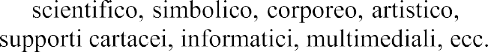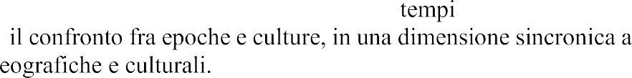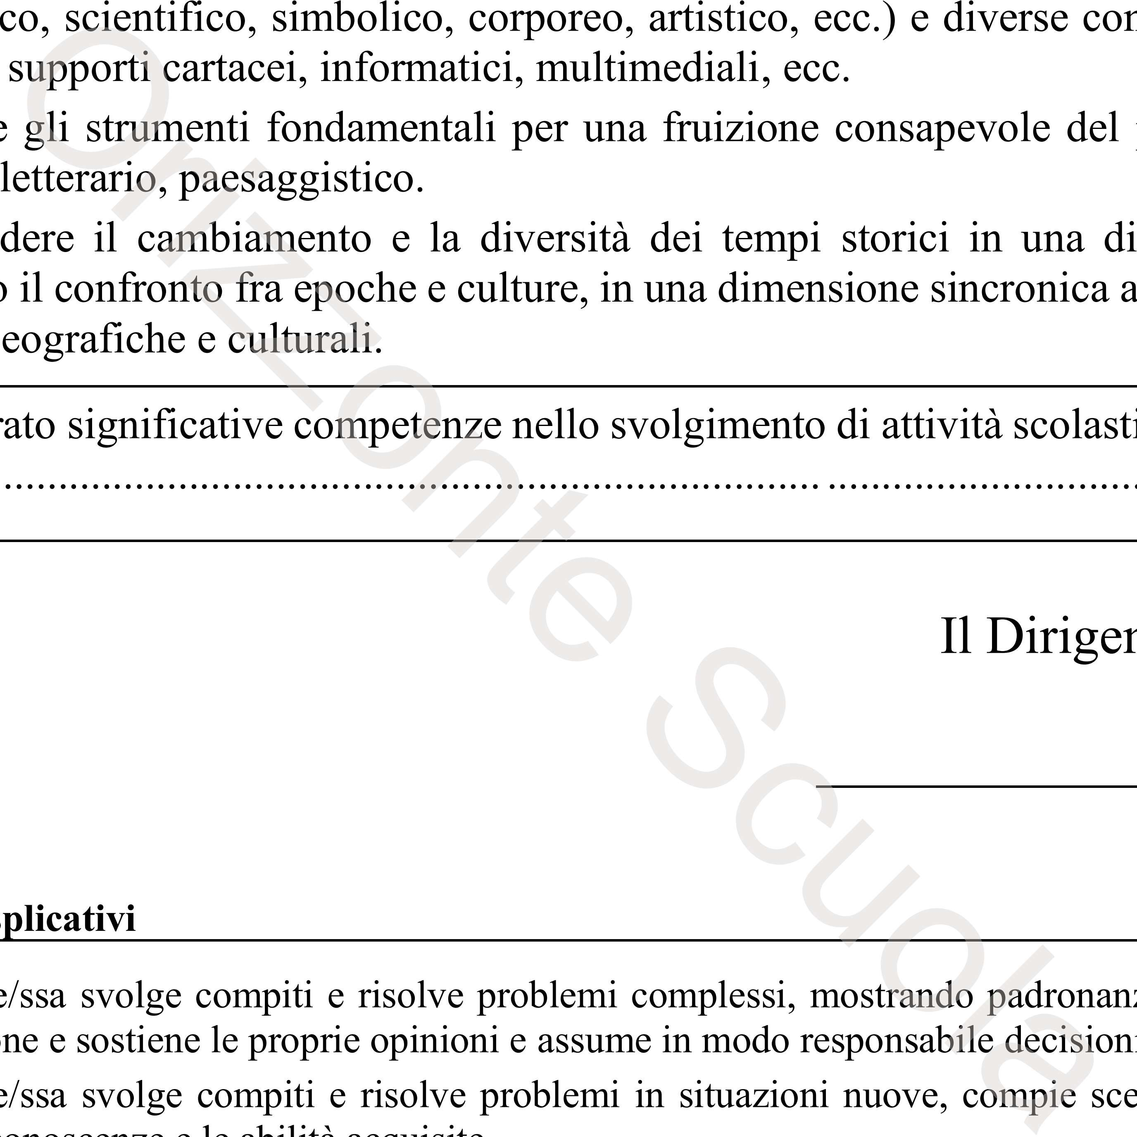

(*) **Livello**

*A — Avanzato*

*B —* ***intermedio***

**Indicatori es**

Lo/a studente abilità; propo

Lo/a studente

utilizzare le conoscenze e le abilità acquisite.

za nell’uso delle conoscenze e delle i consapevoli.

lte consapevoli, mostrando di saper

*C — Base*

*D —* ***iniziale***

Lo/a studente/ssa svolge compiti semplici anche in situazioni nuove, mostrando di possedere conoscenze e abilità fondamentali e di saper applicare basilari regole e procedure apprese.

Lo/a studente/ssa, se opportunamente guidato/a, svolge compiti semplici in situazioni note.

1 Per le istituzioni scolastiche paritarie, la certificazione è rilasciata dal Coordinatore delle attività educative e didattiche. Nel caso di percorsi di IeFP realizzati da Strutture formative accreditate dalle Regioni occorre sostituire ‘Il Dirigente scolastico” con ‘Il Direttore/Legale Rappresentante della Struttura formativa accreditata”.